Re significación de los planes de vida comunitarios en el municipio de Pasto
Documento base Plan de Vida Corregimiento de Jongovito

DOCUMENTO BASE DEL PLAN DE VIDA DEL CORREGIMIENTO DE JONGOVITO-MUNICIPIO DE PASTO-NARIÑO

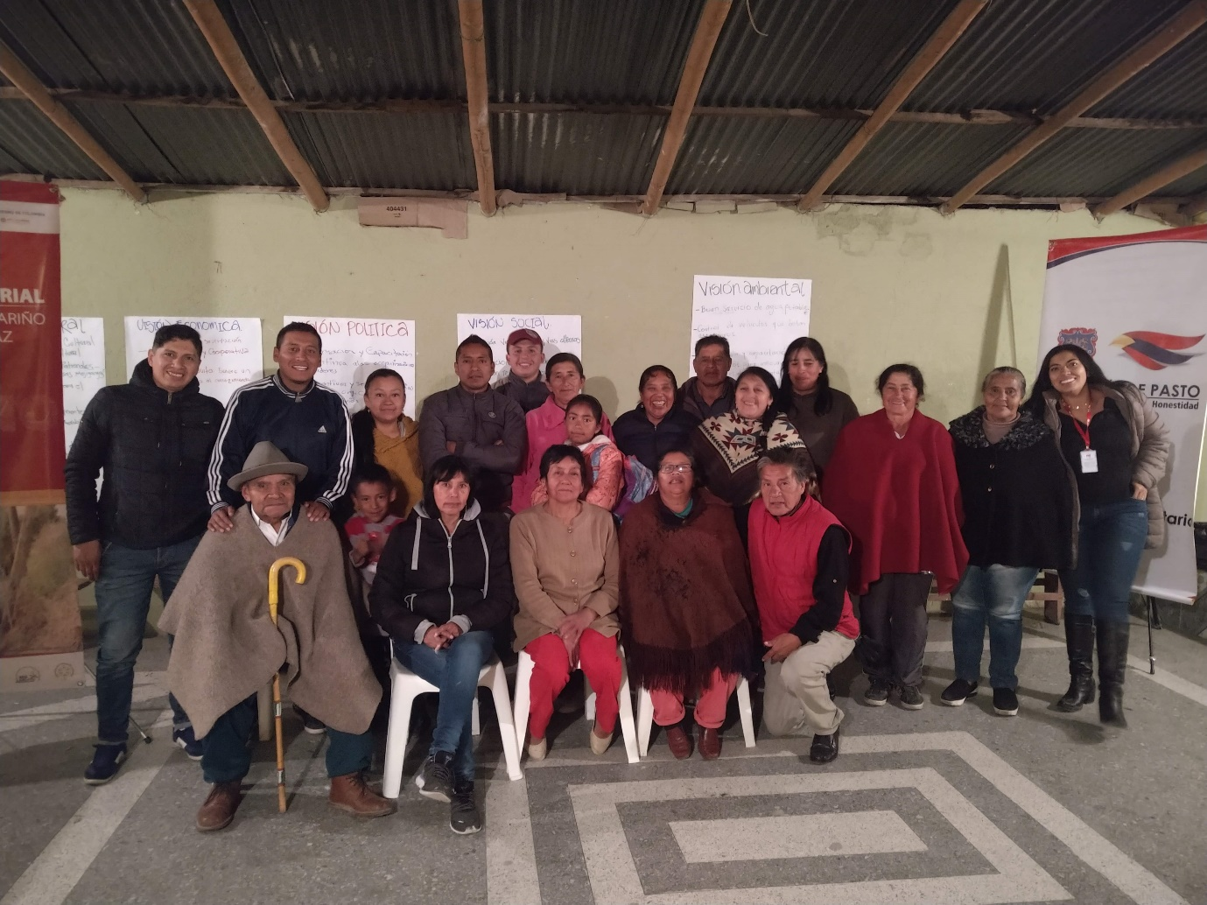

Tabla de Contenido
Pág.
PRESENTACIÓN 4
1. ¿QUÉ ES UN PLAN DE VIDA? 6
1.1. ¿Quiénes participan? 6
1.2. ¿Para qué sirve un Plan de Vida? 6
1.3. ¿Cómo se construye un Plan de Vida? 6
1.4. ¿Cuáles son los aspectos legales de un Plan de Vida? 6
2. ¿CÓMO HEMOS TEJIDO NUESTRO PLAN DE VIDA? 7
2.1. Experiencias anteriores 7
2.2. Retroalimentación del Plan de Vida para la paz y el buen vivir 8
3. ¿QUIÉNES SOMOS? 10
3.1. Ubicación geográfica 10
3.2. Población 10
3.3. Barrios que conforman la comuna 10
3.4. Mapa de ubicación: 10
4. ¿CÓMO ESTAMOS? 11
4.1. Dimensión Política 11
4.2. Dimensión Social 13
4.3. Dimensión Económica: 14
4.4. Dimensión Cultural: 15
4.5. Dimensión Ambiental: 15
5. ¿HACIA DÓNDE VAMOS? 16
5.1. Dimensión Política 16
5.1.1. Visión 16
5.1.2. Sueños colectivos y acciones concretas 17
5.1.3. Compromisos comunitarios 17
5.2. Dimensión Social 17
5.2.1. Visión 17
5.2.2. Sueños colectivos y acciones concretas 17
5.2.3. Compromisos comunitarios 17
5.3. Dimensión Económica 17
5.3.1. Visión 17
5.3.2. Sueños colectivos y acciones concretas 17
5.3.3. Compromisos comunitarios 17
5.4. Dimensión Cultural 18
5.4.1. Visión 18
5.4.2. Sueños colectivos y acciones concretas 18
5.4.3. Compromisos comunitarios 18
5.5. Dimensión Ambiental 18
5.5.1. Visión 18
5.5.2. Sueños colectivos y acciones concretas 18
5.5.3. Compromisos comunitarios 18
6. REFLEXIONES 18
7. REFERENCIAS BIBLIOGRÁFICAS: 18

Lista de Tablas

Pág.

Tabla 1. Características generales de la dimensión política del Corregimiento de Jongovito en Pasto ………………………………………………………………………………….…….11
Tabla 2. Características generales de la dimensión social del Corregimiento de Jongovito en Pasto. ………………………………………………………………………………………....13
Tabla 3. Características generales de la dimensión económica del Corregimiento de Jongovito en Pasto………………………………………………………………………………………14
Tabla 4. Características generales de la dimensión cultural del Corregimiento de Jongovito en Pasto …………………………………………………………………………………….........15
Tabla 5. Características generales de la dimensión ambiental del Corregimiento de Jongovito en Pasto………………………………………………………………………………………………15

Lista de Figuras

Pág.

Figura 1. Mapa del Corregimiento de Jongovito del municipio de Pasto 10

PRESENTACIÓN

Estimada comunidad, en el municipio de Pasto se vienen adelantando procesos de participación democrática importantes como Los Planes de Vida Comunitarios. Estos instrumentos autónomos de planificación y gestión territorial, fueron elaborados en 11 comunas y 13 corregimientos en el año 2006, mediante varios ejercicios de participación ciudadana y comunitaria, a partir de una alianza estratégica entre las organizaciones comunitarias y sociales, la Administración Municipal, la ONG Suyusama y Fundación Social.
Este trabajo colectivo permitió trazar las visiones compartidas a 20 años en la dimensión política, social, económica, cultural y ambiental en cada territorio. Sin embargo, varios sueños, programas y proyectos priorizados en su momento, no se han logrado desarrollar debido a la falta de apoyo institucional y empoderamiento comunitario. Por lo cual, también es necesario resaltar que algunos sectores han realizado varios esfuerzos para actualizar sus propios Planes de Vida.
Es así como desde el año 2017, empieza un nuevo proceso de Resignificación de los Planes de Vida Comunitarios en el municipio de Pasto, con el propósito de fortalecer la cultura participativa, comunitaria e incluyente desde un enfoque diferencial. Esto, también contemplado desde el Plan de Desarrollo Municipal 2016-2019, “Pasto Educado Constructor de Paz”, particularmente en el Pacto por un Gobierno Abierto y Participativo, y su ruta especializada para el fortalecimiento social comunitario.
Este proceso coordinado por la Secretaría de Desarrollo Comunitario y apoyado por la Universidad Mariana, la Universidad Nariño y la Agencia Española de la Cooperación Internacional para el Desarrollo (AECID) mediante el Proyecto de Desarrollo Territorial del Departamento de Nariño (PDT), se ha llevado a cabo con las 12 comunas de la zona urbana y los 17 corregimientos en la zona rural de Pasto. Cuyos resultados se manifiestan, en algunos casos, en la construcción del Plan de Vida, y en otros, en la retroalimentación y actualización de los Planes de Vida anteriores. Esta vez, la participación ciudadana y democrática se orienta hacia un objetivo común y multidimensional: trazar una hoja de ruta autónoma que permita llevar a la práctica los escenarios soñados para vivir en paz y vivir bonito en el territorio, y en general, para un buen vivir de las comunidades.
Se espera que estos nuevos Planes de Vida orienten la toma de decisiones y acciones eficientes, equitativas y sostenibles a nuestras comunidades, las organizaciones sociales de base, las instituciones y actores sociales involucrados en la administración y planificación del territorio. Pues estos instrumentos reflejan el análisis y comprensión holística de nuestras comunas y corregimientos, tanto en componente diagnóstico como estratégico. Además, es necesario tener en cuenta que estos insumos deben ser articulados con otros instrumentos de planeación, tales como el Plan de Desarrollo Municipal.
De ahí que, la recuperación de nuestra memoria colectiva, la apropiación social del conocimiento, la cohesión social, el diálogo de saberes, el empoderamiento comunitario y la recuperación de la confianza en nuestra ciudadanía y las instituciones, son fundamentales para la sostenibilidad de este proceso de Resignificación de los Planes de Vida Comunitarios en el municipio de Pasto, en el corto, mediano y largo plazo.
En las presentes líneas se establece cada una de las secciones de nuestro Plan de Vida en particular. Hemos intentado reflexionar sobre las siguientes preguntas: ¿Qué es un Plan de Vida?, ¿Cómo hemos tejido nuestro Plan de Vida?, ¿Quiénes somos?, ¿Cómo estamos?, y ¿Hacia dónde vamos? Por tanto, los invitamos a leernos, conocernos y entendernos como comunidad, a continuar conversando larga y tendidamente y participando en esta minga para la vida.

San Juan de Pasto, diciembre de 2019

¿QUÉ ES UN PLAN DE VIDA?

Es un instrumento de planeación y gestión propio, autónomo y colectivo que se construye a través del diálogo de saberes y un proceso participativo en las comunas y corregimientos del municipio de Pasto. En este se identifica la situación actual, las problemáticas y necesidades de nuestras comunidades, así mismo, las posibles alternativas de solución y aprovechamiento de oportunidades. En consecuencia, plasma nuestras visiones, sueños y acciones compartidas en el largo plazo en cada una de las dimensiones del territorio: política, social, económica, cultural y ambiental.

¿Quiénes participan?

Nuestros niños, jóvenes, adultos mayores, mujeres, hombres, madres comunitarias, comunidades y organizaciones indígenas, campesinas, productivas, afrodescendientes y LGTBI, dirigentes comunales, Juntas de Acción Comunal, Juntas Administradoras Locales, Juntas de acueducto y alcantarillado, comités culturales, deportivos, ecológicos y salud, la academia y la Comuna en general.

¿Para qué sirve un Plan de Vida?

- Como carta de navegación de cogestión territorial en las comunas y corregimientos.
- Articular intervenciones comunitarias e institucionales que solucionen problemáticas y necesidades y promuevan las potencialidades, mediante el presupuesto participativo, los programas y proyectos de los planes de desarrollo municipal y departamental, entre otras políticas públicas.
- Orientar el logro de los sueños de la comunidad para vivir en paz y su buen vivir.

¿Cómo se construye un Plan de Vida?

Participativa y democráticamente desde la comunidad de las comunas y corregimientos, a través de espacios colectivos como asambleas, talleres, encuentros e intercambios de saberes, mingas de pensamiento y de la palabra, ollas comunitarias (corregimientos), jornadas ecológicas y actos culturales y deportivos.

¿Cuáles son los aspectos legales de un Plan de Vida?

- Constitución Política de Colombia 1991 en sus artículos no. 339 y 344, los cuales hablan sobre la planeación territorial.
- Ley 152 del 15 de julio de 1994.Por la cual se establece la Ley Orgánica del Plan de Desarrollo.
- Ley 388 del 18 de julio 1997. Por la cual se modifica la Ley 9ª de 1989, y la Ley 3ª de 1991 y se dictan otras disposiciones. En esta se hace referencia a los Planes de Desarrollo y Ordenamiento Territorial.
- Ley 743 de 2002. Por la cual se desarrolla el artículo no. 38 de la Constitución Política de Colombia en lo referente a los organismos de acción comunal. (Art. 4-19) numeral E y D.
- Ley 1551 de 6 de julio 2012. Por la cual se dictan normas para modernizar la organización y el funcionamiento de los municipios, artículo no. 3.
- Ley Estatutaria 1757 de 2015. Por la cual se dictan disposiciones en materia de promoción y protección del derecho a la participación democrática, artículo no. 90, 92, 93, 399 y 342.
- Acuerdo Número 012 (mayo 30 de 2016). Por el cual se adopta el Plan de Desarrollo del Municipio de Pasto 2016 – 2019 “Pasto Educado Constructor de Paz”.

¿CÓMO HEMOS TEJIDO NUESTRO PLAN DE VIDA?

Experiencias anteriores

El Corregimiento de Jongovito se lo identifica como un antiguo asentamiento de la comunidad Quillacinga, según el señor Virgilio Rodríguez, Jongovito significa sombreros al viento, este corregimiento fue fundado el 24 de junio por Alonso Carrillo. A grandes rasgos históricos se puede identificar que en la época colonial los españoles establecieron 21 resguardos indígenas a los alrededores de la ciudad, este resguardo se mantuvo hasta 1950, luego se desintegro por cuestiones políticas. Al pasar el tiempo las comunidades continuaron establecidas como territorios tradicionales, bajo un régimen agrícola, los habitantes del corregimiento de Jongovito se vieron influenciados por la oferta y demanda de sus productos agropecuarios, artesanales y su mano de obra.
A finales de los años noventa Jongovito tuvo una transformación de identidad, pasa a ser un barrio de la comuna 4 y se convierte en una vereda más del Corregimiento de Obonuco, hasta el 30 de julio del año 2003 cuando, gracias a la invaluable colaboración del Honorable Concejo Municipal, Alcaldía Municipal de Pasto y a la voluntad de toda la Comunidad, fue reconocido como el Corregimiento No. 13 del Municipio de Pasto, mediante Acuerdo 018 del 30 de Julio de 2003.
El plan de vida del corregimiento de Jongovito en el año 2006; se caracteriza por una alta participación comunitaria de las JAC en donde las juntas de acción comunal usan la planeación como instrumento de gestión del desarrollo, Juntas de acueducto, dirigentes comunitarios, cuyos miembros identificaron alternativas para darle una continuidad en el Desarrollo Humano Sostenible, enfocándose en la planificación participativa, crecimiento de la cultura política, talento humano de la institucionalidad y líderes.

El acompañamiento a la actualización del plan de vida comunitario el Corregimiento de Jongovito, se realiza gracias al aporte desarrollado en la actual administración del Alcalde Pedro Vicente Obando, Plan de Desarrollo del Municipio de Pasto (2016-2019), junto con la alianza estratégica de la alcaldía de Pasto (Secretaria de Desarrollo Comunitario) y la Universidad Mariana (Programa Trabajo Social), se realizó de manera puntual dos fases complementarias, la reseña histórica y el diagnostico desde una mirada holística, a partir de las dimensiones de análisis expuestas a continuación, dando a conocer elementos fundamentales y necesidades prioritarias desde el acompañamiento al corregimiento de Jongovito es por ello que se espera realizar un aporte significado desde el sentir y la participación de diferentes actores presentes en la comunidad.
En consecuencia, el presente documento base, intenta fortalecer el Plan de Vida del corregimiento de Jongovito plasmado desde el año 2006 por la misma comunidad, mediante la presentación de nuevos insumos y reflexiones construidos desde el año 2017.

Retroalimentación del Plan de Vida para la paz y el buen vivir

Hoy por hoy, el Corregimiento de Jongovito en articulación con la Secretaria de Desarrollo Comunitario de la Administración Municipal (2016-2019), la Universidad Mariana y la Universidad Nariño, continúan fortaleciendo su Plan de Vida, en el marco de un proceso de participación ciudadana y democrática para la formulación y resignificación de planes de vida comunitarios en el municipio de Pasto.

En primera instancia, se realizó un auto reconocimiento de la comunidad y su historia a partir de los relatos orales, conversaciones y observaciones participantes. Esto permitió delimitar el territorio (fronteras físicas y ancestrales) e identificar las relaciones vecinales, las acciones de recuperación de fauna y flora y los sentidos de la comunidad con respecto a la vivienda, el núcleo familiar, la situación laboral y de salud, entre otros.

En segunda instancia, la aproximación a la construcción del diagnóstico situacional del corregimiento de Jongovito en sus dimensiones: política, social, económica, cultural y ambiental, es el resultado de la revisión de otros instrumentos de planificación como el Plan de Ordenamiento Territorial del Municipio de Pasto 2015-2027 “Pasto Territorio Con-Sentido” (cuadernos diagnósticos, documento técnico de soporte, programa de ejecución y ruta para la construcción participativa) y talleres participativos realizados con la comunidad para recopilar información sobre la historia de la comuna, la priorización de problemáticas y necesidades y la propuesta de sueños de futuro.

Finalmente, la validación del proceso de participación ciudadana en el fortalecimiento de este Plan de Vida, apoyada por el Proyecto de Desarrollo Territorial de Nariño en Condiciones de Paz-Fase II (PDT-Nariño) de la Agencia Española de Cooperación Internacional para el Desarrollo-AECID, conllevó a que Jongovito identificara algunos sueños, acciones concretas y compromisos comunitarios que permitan acercarse a una visión compartida y actualizada en cada dimensión

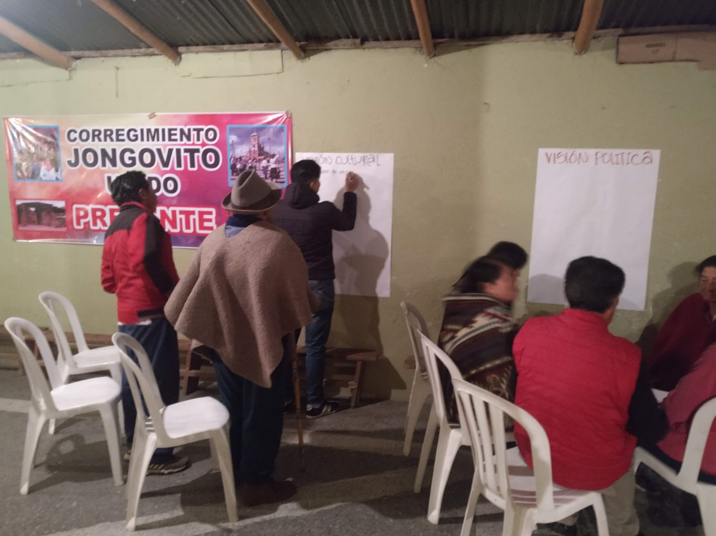

La comunidad refleja las voces de los pastusos que añoraran un mejor presente y un mejor futuro, donde puedan acceder a los bienes públicos, más y mejores trabajos, escenarios de paz, convivencia, ética y legalidad, inclusión social y territorial y una mejor relación con el ambiente y la naturaleza que les permita disfrutar de un buen vivir en su comuna.

El buen vivir es comprendido como una forma multidimensional de organizar y vivir la vida por parte de las comunidades locales, teniendo en cuenta sus historias, identidades, heterogeneidades, autonomías, derechos y compromisos colectivos para la transformación. Lo cual, también se complementa con algunos objetivos del desarrollo humano y el desarrollo sostenible a nivel económico, social y ambiental, así también, con la construcción de la paz desde las comunidades y distintos territorios en nuestra Colombia.

¿QUIÉNES SOMOS?

Ubicación geográfica

Localización: El corregimiento de Jongovito se encuentra ubicado en el Corredor Occidental, al suroeste de Pasto a una distancia de 4 kilómetros del Municipio de Pasto
Límites: al Norte con parte urbana del municipio perímetro de por medio, al Sur con el corregimiento de Catambuco, al Oriente con el Corregimiento de Catambuco y la parte urbana del municipio perímetro de por medio y al Occidente con los Corregimientos de Obonuco y Gualmatán
Temperatura: 11 grados centígrados

Población

3.033Habitantes, según la Oficina de Cabildos – Alcaldía de Pasto P.O.T. 2012-2023

Veredas que conforman el Corregimiento
Jongovito Centro, Chuquimarca, Cruz Loma, San Pedro, San Francisco.

Mapa de ubicación:
Figura 1. Mapa del Corregimiento de Jongovito
Fuente: Andrés Burbano López “mapa del corregimiento Jongovito” Pasto, 2010.

¿CÓMO ESTAMOS?

Esta sección presenta una lectura y comprensión del territorio del corregimiento de Jongovito del municipio de Pasto, a partir de la identificación de condiciones generales en cada una de sus dimensiones: política, social, económica, ambiental y cultural. Por tanto, esta aproximación a un diagnóstico situacional sobre las estructuras organizativas, las relaciones sociales y comunitarias, las necesidades básicas insatisfechas, el estado de los derechos humanos, las actividades económicas y productivas, las relaciones entre el ser humano y la naturaleza a la hora de producir, consumir, movilizarse o asentarse y las prácticas, saberes e identidades culturales, permite posteriormente, orientar la planificación y gestión colectiva de dicha comuna. Es decir, este análisis conlleva a plantear las respuestas de la pregunta: ¿Hacia dónde vamos?

Dimensión Política

Esta dimensión se tiene en cuenta las organizaciones y las Instituciones Públicas y privadas presentes en el Corregimiento y sus problemáticas.

Tabla 1. Características generales de la dimensión política del corregimiento de Jongovito en Pasto.
Estructura organizativa | Cuenta con:  - El corregidor Jhony Tulcán.  - Una JAL (Junta administradora local) su presidenta Ana Luisa Guerra.  - No está conformada la ASOJAC (Asociación de Juntas de Acción Comunal).  - Cuenta con 5 JAC (Juntas De acción comunal) Cruz Loma, Chuquimarca, San Francisco, Jongovito Centro y San Pedro.  - Un centro Educativo de Básica Primaria el cual está vinculado a Institución Educativa de Gualmatan.  - Carece de un Centro de Salud.  - Se ubica la empresa Frigovito.  - Se encuentran las juntas administradoras de acueducto y alcantarillado.
División Política-Administrativa | - Fue reconocido como el Corregimiento No. 13 del Municipio de Pasto, mediante Acuerdo 018 del 30 de Julio de 2003 con las veredas de: Cruz Loma, Chuquimarca, San Francisco, Jongovito Centro y San Pedro.  - Presencia de comunidad indígena Quillasinga perteneciente al cabildo de Obonuco con resolución No 0073 de 04 de junio de 2014.
Presupuesto participativo | El proceso Cabildos de Presupuesto Participativo en la actual Administración 2016- 2019, recupera la real y verdadera participación democrática, donde se destinan una parte de sus recursos para que sea decidida por los habitantes de los territorios y dar soluciones a las necesidades y problemas, articulados con la visión y objetivos Institucionales en el marco del Plan de Desarrollo Municipal “Pasto Educado Constructor de Paz”. En esta oportunidad se profundiza la construcción de un modelo de identidad y Democracia Participativa donde se identifica el Ciclo de la Participación como un Patrimonio Legítimo y Cultural.  Implementada la ruta metodológica se organizan las asambleas de Pre-Cabildos o mingas de pensamiento en donde intercambian saberes y experiencias, socialización de la dinámica del proceso, elección de los facilitadores, se concertan las reglas de juego para la presentación de iniciativas y la asignación del techo presupuestal del corregimiento.  Después del proceso de Pre-Cabildos, el corregimiento de Jongovito priorizo las siguientes necesidades:  - Fortalecimiento del saneamiento básico / acueducto, alcantarillado, aseo.  - Adecuación de escenarios recreativos y deportivos.  - Apoyo a la asociación de adulto mayor (27 adultos, dotación de sudaderas, uniformes para presentaciones, material para manualidades).  - Infraestructura para el centro de desarrollo infantil Jongovito (beneficia a 120 niños menores de 5 años).  De lo anterior, resultaron los siguientes proyectos que se han ejecutado o en algunos casos están por ejecutar:  - Cerramiento de la cancha de futbol de Jongovito.  - Bienestar del adulto mayor con mejor vivir.  - Fortalecimiento a la tradición cultural mojigangas y comparsas.  - Habilitar tanque de almacenamiento / se ajustó a suministro de alcantarillado.  - Creación de una escuela de formación musical para la adecuada utilización del tiempo libre en instrumentos de viento
Problemáticas | La organización comunitaria merece una restructuración, por cuanto existe una desunión, se busca recuperar el real liderazgo. No se tiene ASOJAC (asociación de juntas comunales).
Fuente: Elaboración propia con base a revisión documental y diálogo de saberes con habitantes del corregimiento de Jongovito.

Dimensión Social

Bajo la presente dimensión se tiene en cuenta elementos fundamentales como las relaciones sociales, rurales y urbanas, las características generales de familia y trabajo, la inseguridad, el estado de los servicios públicos, las características generales de la vivienda, educación, salud, saneamiento y recreación.

Tabla 2. Características generales de la dimensión social del corregimiento de Jongovito en Pasto.
Trabajo | Se dedican a la explotación de la alfarería y al cultivo en sus parcelas, como hortalizas y especies menores.
Educación | Cuenta únicamente con una escuela, donde se prestan servicios de básica primaria, hace parte de la institución educativa de Gualmatan, lo cual implica que los niños niñas y adolescentes tengan que trasladarse a otros colegios que les brinde el aprendizaje de bachillerato, como las instituciones Inem, Libertad, San Juan Bosco, entre otros.
Salud | Carece de un centro de salud, donde los habitantes deben trasladarse a centros de salud como el de Gualmatán, Tamasagra o distintos sectores de la ciudad.
Saneamiento Básico | Las juntas administradoras de acueducto y alcantarillado (JAAA) presentes en el corregimiento de Jongovito son: en las veredas Jongovito centro, San Pedro, San Francisco, Chuquimarca, Josefina, Cruz Loma y Armenia se ubica la Asociación de usuarios de acueducto y alcantarillado de Jongovito, además en la vereda Armenia se encuentra la J.A.A Manantial el Castillo y también se identifica dos Comités de agua de riego en la vereda Cruz Loma, San Francisco y San Pedro.
Seguridad | La comunidad manifiesta que existe altos índices de inseguridad y delincuencia, como también se identifica un alto consumo de sustancias psicoactivas y alcohol que conducen a la mayoría de jóvenes a realizar actos delictivos por lo que se requiere un CAI en el sector.
Problemáticas | - Carencia de oportunidades laborales.  - No cuenta con una institución educativa que brinde un nivel de educación completa.  - Se requiere un centro de salud.  - Carencia de un CAI, que contribuya a la seguridad del sector.
Fuente: Elaboración propia con base a revisión documental y diálogo de saberes con habitantes del corregimiento de Jongovito.

Dimensión Económica:

Para esta dimensión se tendrá en cuenta la producción, los actores y asociaciones productivas, el sector del comercio, el potencial turístico y las problemáticas respectivas.

Tabla 3. Características generales de la dimensión económica del corregimiento de Jongovito en Pasto.
Producción | - Se fundamenta en actividades comerciales, mineras y agropecuarias.  - Cultivan papa, zanahoria, trigo, cebada, entre otros, de la misma forma en menor cuantía se encuentran las (pequeñas huertas), en donde se injertan las hortalizas y las plantas medicinales.  - Se presentan actividades industriales, como las ladrilleras que se localizan sobre la vía principal, las cuales registran una alta producción.
Comercialización | - Está ubicada la empresa Frigovito para el sacrificio de ganado, Porcino de carne que abastece el mercado regional.  - Cuenta con pequeñas tiendas de víveres de primera necesidad y algunos establecimientos de venta de gastronomía típica.
Problemáticas | - Se encuentran pequeñas minas de arena que fueron explotadas manualmente en algunas veredas del corregimiento, causando un evidente deterioro del suelo.  - Débil acompañamiento de tecnificación en explotación ladrillera por parte de los entes gubernamentales.
Fuente: Elaboración propia con base a revisión documental y diálogo de saberes con habitantes del corregimiento de Jongovito.

Dimensión Cultural:

Se tendrán en cuenta sus fiestas Patronales o Tradicionales, identidades y sus manifestaciones, los patrimonios sagrados e históricos.

Tabla 4. Características generales de la dimensión cultural del corregimiento de Jongovito en Pasto
Fiestas tradicionales | Se celebra las fiestas patronales de San Pedro y San Pablo conocidas también como las Guaguas de Pan, celebradas los días 28 y 29 de junio. Las Guaguas de Pan son consideradas como una leyenda de los indígenas Aymará.
Identidades | El Encuentro de Danzas y Comparsas Mis Guaguas de Pan, se organizan por la Fundación Cultural Raíces de Jongovito, el cual comenzó en el año de 1.997
Patrimonio | Hace parte del proyecto del Sistema Vial Andino o QUAPAC-ÑAN, declarado por la UNESCO como patrimonio cultural de la humanidad, tercer patrimonio de nuestra región de gran relevancia para nuestra región.
Carnaval | Este Corregimiento se destaca en el Carnaval de Negros y Blancos, por la presencia del gran artesano del carnaval de renombre regional y nacional el maestro Alirio Obando que año tras año, construye sus carrozas para el desfile magno de pasto.
Problemáticas | Ausencia de un proceso de formación de los conocimientos de identidad cultural como también fortalecimiento organizacional.
Fuente: Elaboración propia con base a revisión documental y diálogo de saberes con habitantes del corregimiento de Jongovito.

Dimensión Ambiental:

En esta dimensión se tiene en cuenta aspectos como la presencia de flora y fauna, ríos cuencas y paramos, igualmente una problemática y los riesgos ambientales

Tabla 5. Características generales de la dimensión ambiental del corregimiento de Jongovito en Pasto
Ecosistema | Este corregimiento no cuenta con bosques y zonas verdes, por lo que trae como consecuencia condiciones climáticas con abundante viento y pocas lluvias.
Problemáticas | - Dado las condiciones de producción existe un alto grado de contaminación ambiental causado por la quema de ladrillo.  - La utilización de leña y aserrín, convierte a la actividad ladrillera en fuente de contaminación que afecta la calidad del aire de la ciudad de Pasto y de los mismos pobladores del Corregimiento de Jongovito.  - La comunidad no recicla, por lo que se logra percibir que la comunidad ha sufrido un cambio drástico en el medio ambiente, debido a esto requiere un proceso de formación ambiental.
Fuente: Elaboración propia con base a revisión documental y diálogo de saberes con habitantes del corregimiento de Jongovito.

¿HACIA DÓNDE VAMOS?

En esta oportunidad se presenta algunos escenarios alternativos que han sido pensados, soñados e imaginados participativa y colectivamente por el corregimiento de Jongovito. En ese sentido se retoma la visión general que se acerca a las dimensiones: política, social, económica, cultural y ambiental en el año 2006. De igual manera, se trae a colación los elementos de una visión de futuro para el corregimiento, planteados en el marco del convenio interinstitucional entre la Universidad Mariana y la Alcaldía Municipal desde el año 2017.
De manera complementaria, se tocan algunos sueños colectivos, ideas de proyectos o estrategias y compromisos comunitarios a partir del diálogo de saberes con la comunidad, liderado por la Alcaldía Municipal y apoyado por el PDT-Nariño en el año 2019. En consecuencia, se realizó un ejercicio de análisis, reflexión y diálogo propositivo para retroalimentación del Plan de Vida, en el marco de la construcción de la paz y buen vivir.

Dimensión Política

Visión 2006

Todas las organizaciones de Jongovito trabajan de forma articulada para el desarrollo del corregimiento. Toda su comunidad participa conscientemente y democráticamente de todos los procesos políticos. Además, los habitantes asumen la igualdad de sus derechos y deberes teniendo en cuenta el respeto por las diferencias que existe entre cada persona.

Sueños colectivos y acciones concretas 2019

- Formulación y capacitación continua a las organizaciones y líderes mediante una escuela de liderazgo
- Incentivos y seguridad social a las organizaciones comunales y comunitarias
- Formación formal de la catedra comunitaria en las instituciones educativas
- Participación de la mujer en organizaciones diferentes que existen

Compromisos comunitarios 2019

- Participación en dichas escuelas
- Garantizar la aplicación de leyes
- Incentivar la participación de jóvenes desde las iniciativas comunitarias
- Incentivar la participación de mujeres desde las iniciativas comunitarias

Dimensión Social

Visión 2006

Jongovito cuenta con todas sus calles y vías pavimentadas y organizadas urbanísticamente, posee un centro de salud con profesionales capacitados y con suficientes recursos tecnológicos. Contamos con una institución educativa, con profesionales idóneos y una infraestructura adecuada, para brindar cobertura y calidad en la educación de todos los habitantes en edad escolar, además la comunidad de Jongovito disfruta con su familia los espacios recreativos que se programan continuamente.

Sueños colectivos y acciones concretas 2019
- Terminación vía principal
- Construcción del puesto de salud y recursos tecnológicos
- Colegio con buena infraestructura
- Crear espacios recreativos para niños y jóvenes
- Fomentar estilos de vida, maquinas biosaludables

Compromisos comunitarios 2019
- Apoyo de líderes comunitarias para la realización de la escuela de liderazgo
- Buen uso de recursos solicitados
- Cuidado del colegio
- Aprovechar de una buena manera estos espacios
- Asistir a campañas, proyectos y programas de intervencion

Dimensión Económica

Visión 2006

Todos los productores de Jongovito están organizados en asociaciones y cooperativas. En el corregimiento se comercializa todos sus productos con cooperación local, regional e internacional. Además, contamos con un centro de acopio para toda la producción agrícola del corredor occidental.

Sueños colectivos y acciones concretas 2019

- Fomentar el turismo, emprendimiento, y analizar la posibilidad de crear una academia de conducción que le de utilidad a los terrenos del corregimiento.
- Aplicar la gastronomía como fuente de desarrollo económico
- Articular acciones y actividades con frigovito que apunten al progreso de Jongovito

Compromisos comunitarios 2019

- Realizar reuniones con las personas presentes e informar a nuestra comunidad para participar en estas propuestas
- Participación activa de la comunidad
- Supervisar planes de vida

Dimensión Cultural

Visión 2006

Jongovito cuenta con un centro cultural en donde se da lugar a todas las expresiones artísticas, además con grupos culturales y fiestas reconocidos a nivel nacional e internacional.

Sueños colectivos y acciones concretas 2019

- Construcción de un salón cultural
- Creación de un museo artístico y cultural
- Fortalecimiento fiestas patronales mis guaguas de pan
- Creación de una cartilla donde se plasme las diferentes actividades religiosas

Compromisos comunitarios 2019

- Ayudar a la construcción del salón
- Cuidar museo, y participar en el
- Participar en las fiestas
- Ayudar a conseguir la información

Dimensión Ambiental

Visión 2006

Jongovito realiza reforestación con especies nativas delas micro cuencas, para el mantenimiento de las fuentes hídricas, conservándolas para contar con abastecimiento de agua. Además, el corregimiento hace manejo adecuado de residuos sólidos.

Sueños colectivos y acciones concretas 2019

- Adecuación y ampliación del sistema de agua potable, búsqueda ya aprovechamiento de una nueva fuente hídrica
- Articulación con las entidades ambientales y de policía
- Crear grupos de investigación o integrar a las universidades para buscar soluciones adecuadas sin afectar la economía de este gremio
- Siembra de árboles en el sector urbano del corregimiento de Jongovito mitigando la contaminación y dejando un legado para futuras generaciones

Compromisos comunitarios 2019

- Contribuir con la mano de obra o mingas colectivas; uso eficiente del gasto y consumo de agua
- Informar a las autoridades competentes
- Colaborar con las líneas de investigación o investigadores
- Contribuir con la siembra y el cuidado de los arboles

REFLEXIONES

Las sociedades y comunidades locales del siglo XXI deben enfrentar diversos escenarios relacionados con el aumento de las desigualdades políticas, sociales, económicas, ambientales y culturales y los efectos de la crisis ecológicas y ambientales. Aunado a esto, Colombia se caracteriza por los retos y oportunidades para construir la paz, más allá de los temas derivados del conflicto armado, así también por la necesidad de consolidar espacios, dinámicas y procesos de mayor participación ciudadana y democrática en la planeación y gestión colectiva de los territorios.
Es así como, este proceso de Resignificación delos Planes de Vida Comunitarios en el municipio de Pasto, una vez más se constituye en un ejemplo a seguir a nivel nacional e internacional. Donde las comunidades de este bello sur colombiano de todos los colores, sabores, sentires y saberes, alzamos nuestra voz para dialogar y concertar sobre el territorio y la vida compartida que deseamos. Esto, haciendo efectivo nuestro derecho a ser diferentes, autónomos y a apapachar nuestro propio proyecto de vida para la paz y el buen vivir.
Particularmente, los habitantes del corregimiento de Jongovito hemos reflexionado sobre la importancia de estos espacios, donde los líderes, las mujeres cabeza de familia, los niños y la comunidad de base tenemos la oportunidad de participar, pensar, imaginar, soñar y conversar, así manifestamos que “la comunidad debe ser como una familia” y que “el egoísmo en la comunidad no permite el buen desarrollo de esta."

REFERENCIAS BIBLIOGRÁFICAS:

- ACUERDO NÚMERO 012 (Mayo 30 de 2016). Por el cual se adopta el Plan de Desarrollo del Municipio de Pasto 2016 – 2019 “Pasto Educado Constructor de Paz”.
- ALCALDIA MUNICIPAL DE PASTO. (2015). Plan de ordenamiento territorial 2015-2017 “Pasto Territorio Con-sentido”.
- AUTÓNOMA, U. (s.f). DESARROLLO COMUNITARIO. Retomado de: http://www.uaim.mx/carreras/sociologia/Cuarto%20Trimestre/DESARROLLO%20COMUNITARIO. pdf, 6.
- CONSTITUCIÓN POLÍTICA DE COLOMBIA 1991.
- UNIVERSIDAD MARIANA. Apoyo al proyecto de “Re significación de planes de vida del corregimiento de Jongovito, Municipio de Pasto.” Estudiantes séptimo semestre Trabajo Social, Universidad Mariana, Pasto, 2017.
- HERRERA E. Enrique. (2006). El churo y el veinte de julio.
- LEY ESTATUTARIA 1757 de 2015. Por la cual se dictan disposiciones en materia de promoción y protección del derecho a la participación democrática.
- LEY 1551 de 6 de julio 2012. Por la cual se dictan normas para modernizar la organización y el funcionamiento de los municipios.
- LEY 743 de 2002. Por la cual se desarrolla el artículo no. 38 de la Constitución Política de Colombia en lo referente a los organismos de acción comunal.
- LEY 388 del 18 de julio 1997. Por la cual se modifica la Ley 9ª de 1989, y la Ley 3ª de 1991 y se dictan otras disposiciones
- LEY 152 del 15 de julio de 1994. Por la cual se establece la Ley Orgánica del Plan de Desarrollo.
- ROSADA G. Nancy. BELALCAZAR B. Nancy. (2018). “Alianza Estratégica. Alcaldía de Pasto (Secretaria de Desarrollo Comunitario) y Universidad Mariana (Programa Trabajo Social).

